สิทธิมนุษยชน
แนวทางการจัดการที่ 1

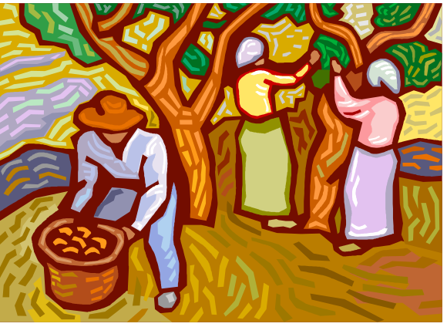

หนังสือเล่มนี้คืออะไร

หนังสือเล่มนี้เป็นหนึ่งในสองเล่ม ที่ถูกร่วมประพันธ์โดยคุณ กลุ่มรักษาความยุติธรรมสำหรับแรงงานต่างแดน และกลุ่มช่วยผู้ตกเป็นเหยื่อของอุบัติเหตุทางอุตสาหกรรมแห่งออนทาริโอ (IAVGO)

เราใช้คำว่า “ร่วมประพันธ์” เพราะได้ตระหนักว่า ในความจริงแล้วผู้ประพันธ์ของหนังสือเล่มนี้คือผู้ที่ได้อ่าน เข้าร่วม และเผยแพร่ความรู้และประสบการณ์

วิธีการทำงานของหนังสือเล่มนี้

แรงงานจำนวนมากได้แสดงความวิตกกังวลต่างๆเกี่ยวกับการละเมิดสิทธิมนุษยชนขณะอยู่ในแคนนาดา

หนังสือสองเล่มนี้ถูกจัดทำขึ้นเพื่อเป็นเครื่องมือที่จะ:

- เริ่มบทสนทนาเกี่ยวกับสิทธิมนุษยชนและสิทธิของผู้ใช้แรงงานต่างแดน
- เรียนรู้เกี่ยวกับการคุ้มครองสิทธิมนุษยชนในออนทาริโอ
- พูดคุยถึงกลยุทธในการปกป้องและใช้สิทธิของเรา
- ส่งเสริมการสนทนาและความคิดเพื่อทำให้เกิดการเปลี่ยนแปลง

สิ่งที่คุณต้องมีในการจัดสัมมนา

- ผู้นำการอบรม
- ปากกา
- กระดาษโน๊ตและเทปกาว (ไม่ใช่สิ่งจำเป็น)

ก่อนที่จะเริ่ม… เราสามารถเห็นพร้อมกันไหมเรื่องข้อตกลงการเรียนรู้ของการสนทนานี้?

การประชุมครั้งนี้เป็นโอกาสสำหรับการสนทนา ก่อนที่จะเริ่ม ข้อเสนอนึงคือควรที่เห็นพร้อมกันเรื่องข้อตกลงการเรียนรู้ระหว่างผู้เข้าร่วม

องค์ประกอบที่แนะนำมีดังนี้:
- หากมีคนพูดอยู่ ไม่ควรพูดแทรก
- ให้แน่ใจว่าทุกคนมีส่วนร่วมในการรแสดงความคิดเห็น (ซึ่งสามารถรวมไปถึงการเสนอเวทีให้กับคนที่พูดน้อย)
- ทุกคำถามและความคิดเห็นมีความสำคัญ
- เคารพซึ่งกันและกัน – สร้างพื้นที่ปลอดภัยให้กับทุกคน
- เคารพความแตกต่างทางเพศและเชื้อชาติ
- การรักษาความลับ

คุณสามารถระบุแนวคิดอื่นๆที่ควรจะเป็นส่วนหนึ่งในข้อตกลงนี้หรือไม่?
บันทึก


1. การสนทนา
“ความคาดหวัง”

เรามีความคาดหวังอะไรบ้างตอนที่ตัดสินใจมาแคนนาดา?

ความคาดหวังพวกนั้นเป็นจริงอย่างที่คิดหรือไม่?

(หมายเหตุ: ผู้นำการสัมมนาควรที่จะจำหรือจดบันทึกคำตอบ เพื่อเก็บไว้ใช้ในกิจกรรมถัดไป)

2. กิจกรรม
“ลมเพ ลมพัด”

วิธีการ: กิจกรรมนี้เรียกว่า “ลมเพ ลมพัด” ผู้นำกิจกรรมจะพูดว่า “ลมเพ ลมพัด ลมพัดให้คนที่เคย... (เช่น อยากมีชีวิตครอบครัวที่ดีขึ้น) ประโยคนี้ตรงกับใคร คนนั้นก็ต้องลุกขึ้น แล้วเปลี่ยนที่นั่งใหม่กับคนอื่นที่ลุกขึ้นเช่นกัน

หมายเหตุ: ผู้นำกิจกรรม อาจจะสอดแทรกคำตอบจากการสนทนาในกิจกรรมที่ 1 ด้วยก็ได้

ตัวอย่าง:
“ลมเพ ลมพัด ลมพัดให้คนที่เคย...”
- ทำงานอยู่โปรแกรมการย้ายถิ่น
- รู้จักคนที่ได้รับบาดเจ็บ
- คิดจะย้ายถิ่นฐานมาอยู่แคนาดาอย่างถาวร
- ต้องการได้รับการดูแลที่ดีขึ้นจากนายจ้าง
- กลัวที่จะลุกขึ้นเพื่อเผชิญหน้ากับนายจ้าง
- ต้องการบ้านพักที่ดีขึ้น
- ถูกปฏิบัติอย่างแตกต่างจากคนอื่น เพราะว่าภาษาที่ต่างกัน หรือวิธีการพูดที่ไม่เหมือนคนอื่นในพื้นที่
- ถูกปฏิบัติอย่างแตกต่างจากคนอื่น เพราะสีผิว
- ถูกปฏิบัติอย่างแตกต่างจากคนอื่น เพราะเป็นผู้หญิง

บทสรุปของกิจกรรม: พวกเรามาอยู่ที่นี่ด้วยกัน เพราะเราต่างได้รับผลกระทบจากปัญหาเหล่านี้ในทางใดทางหนึ่ง ทุกคนมีโอกาสที่จะประสบปัญหาและความเป็นอยู่ในสภาพนี้ สิ่งสำคัญคือการตระหนักถึงว่า มันไม่ใช่แค่นายจ้างไม่ดีคนนึง หรือพวกเราคนใดคนนึง ที่จะได้พบประสบการณ์และความคาดหวังเหล่านี้ – หากแต่มันเป็นเพราะระบบที่ทำให้สิ่งเหล่านี้เกิดขึ้น

ดูการ์ตูนหน้าถัดไป
ร่วมกันสนทนา: ระบบการดูแลมีความหมายกับคุณอย่างไร?

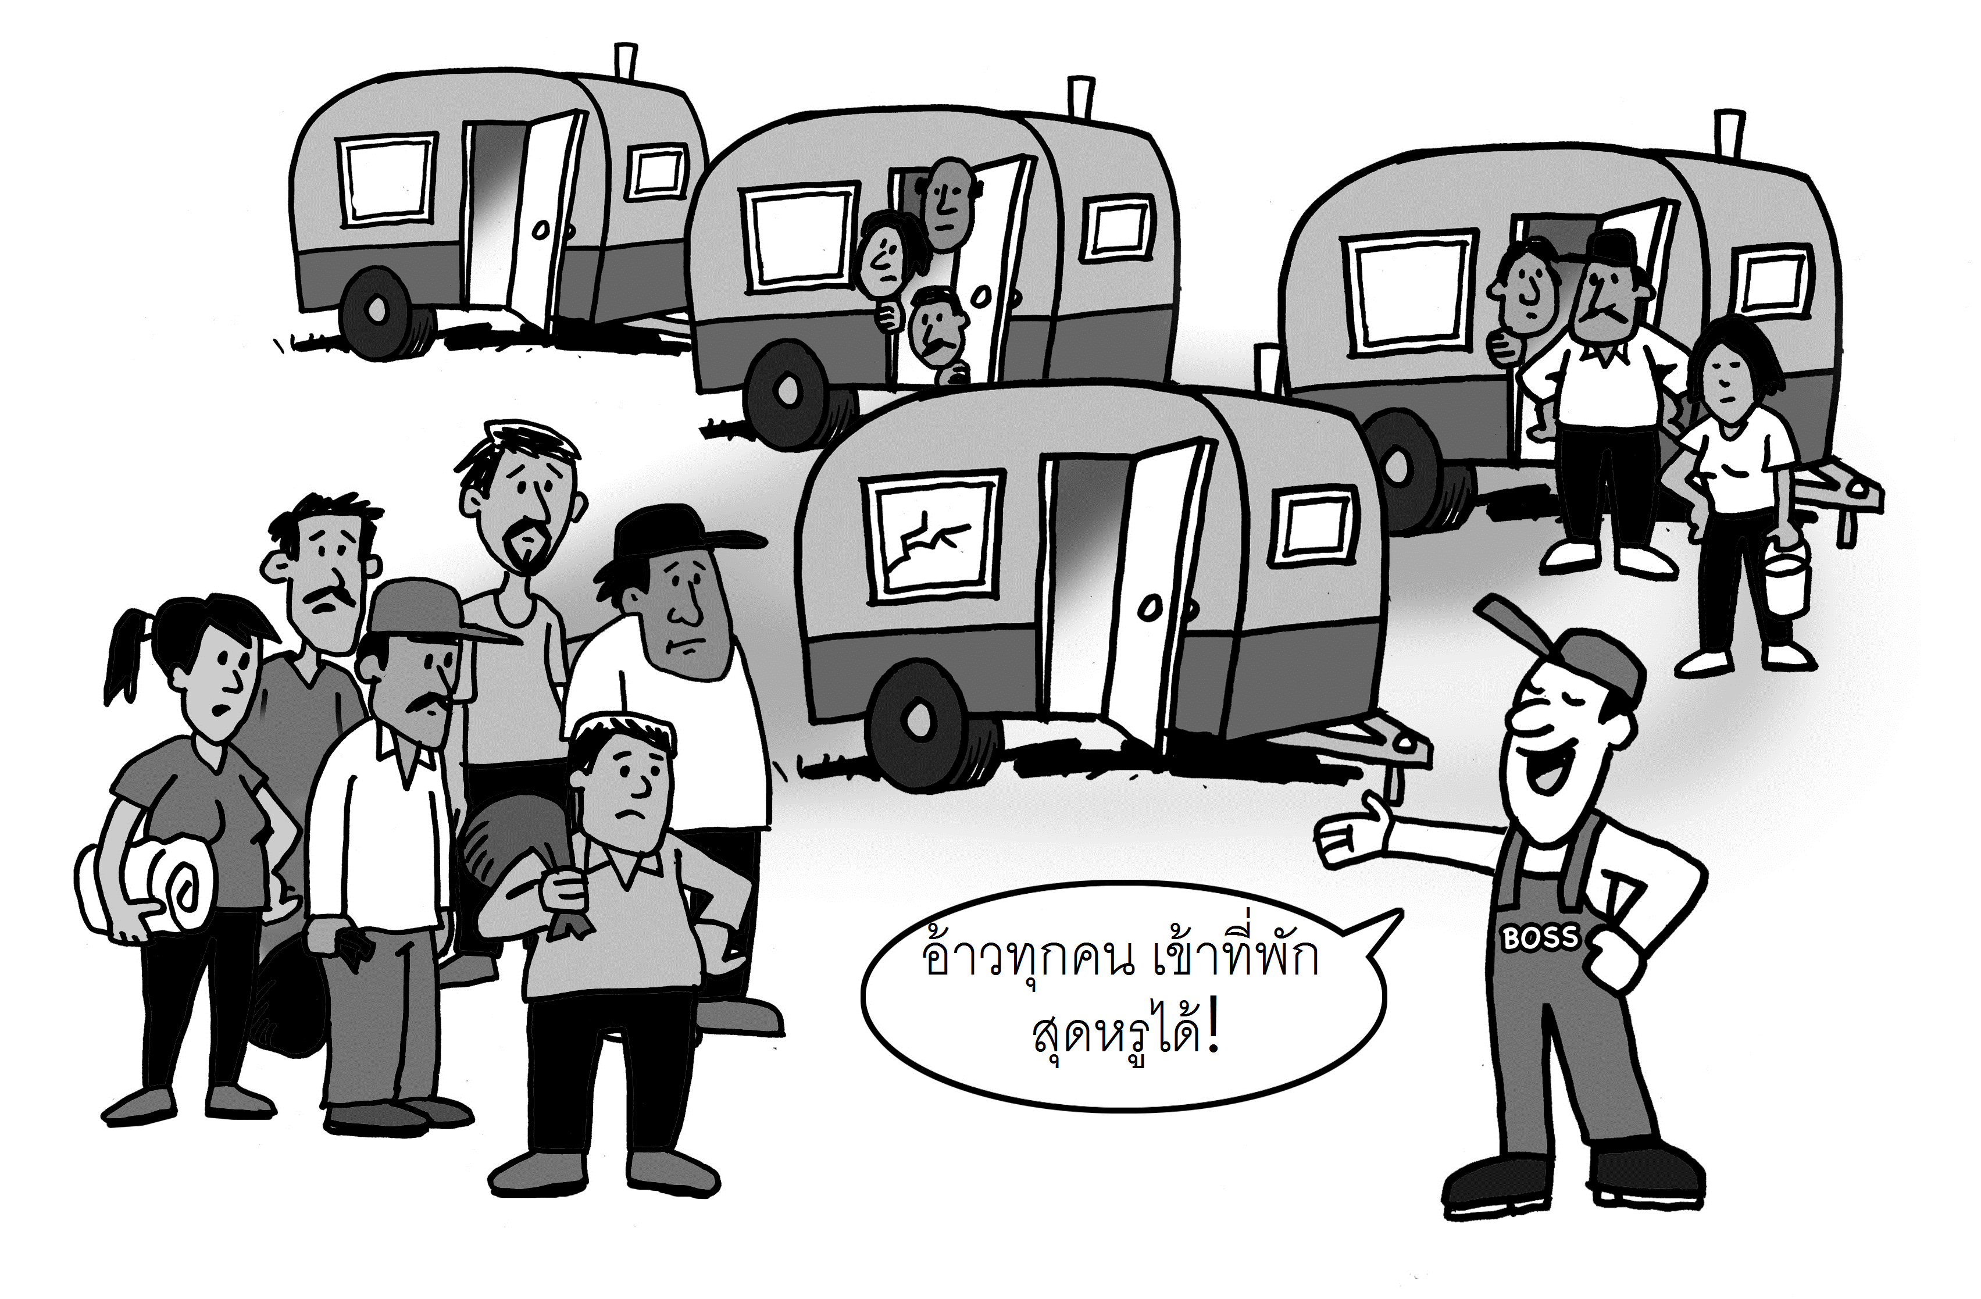
3. กิจกรรม
“อะไรไม่ถูกต้อง?”

วิธีการ: แบ่งเป็นกลุ่มเล็กๆถ้ามีคนมาก แต่ละกลุ่มควรเลือกที่จะแสดงบทบาทสมมุติในเรื่องที่ต่างกัน (กลุ่มนึงสามารถทำทั้งสองเรื่อง A และ B) ถ้าคุณอยู่ในกลุ่มเล็ก คุณสามารถเลือกที่จะแสดงเรื่องหรือสองเรื่องก้อได้

ในแต่ละเรื่องจะมีความไม่ยุติธรรมบางอย่างอยู่ หลังจากแสดงบทบาทสมมุติของแต่ละเรื่องแล้ว ให้สนทนากันว่ามีอะไรผิดปกติในแต่ละสถานะการ
___________________________________________

A) “อุปสรรคทางภาษา”
นายจ้าง: เกิดอะไรขึ้นเนี่ย เธอสองคนบอกฉันมาเดี๋ยวนี้

โยอีล: ฉันกำลังเก็บแอปเปิ้ลอยู่ แล้วเซียรก็มาผลักบันไดฉันอย่างไร้เหตุผล! เขาต้องการจะหาเรื่องฉัน

เซียร: No lo empujé intencionalmente y él lo sabe. Me resbalé cuando estaba levantando una cesta de manzanas y accidentalmente golpeé su escalera. El está tratando de meterme en problemas porque piensa que yo le quité su comida anoche, pero no es verdad. Esto fue un accidente.

นายจ้าง: คุณต้องเจียมตัวนะเซียร! ถ้าคุณคอยจะก่อปัญหาอีก ผมไม่ให้คุณอยู่แล้ว เข้าใจไหม?!

สนทนา: มีอะไรผิดปกติในเหตุการณ์นี้?
___________________________________________

B) “คนงานบาดเจ็บ”
มงคล: นายครับ ผมเจ็บหลังตอนที่เก็บแตงกวาครับ หมอบอกให้ทำงานเบาๆไปก่อน

นายจ้าง: ไม่มีใครในไร่นี้ได้รับสิทธิพิเศษ ทุกคนต้องทำงานเหมือนกันหมด และเธอก้อเช่นกัน

มงคล: แต่นายครับ หลังผมปวดมากจริงๆ ผมก้มไม่ได้เลย จนกว่าอาการจะดีขึ้น

นายจ้าง: ไม่มีการดูแลพิเศษใดๆทั้งนั้นมงคล ฉันดูแลทุกคนเท่าเทียมกันหมด

สนทนา: มีอะไรผิดปกติในเหตุการณ์นี้?

C) “การสนทนาที่ครอบคลุม”

โรเบิรต์: (เดินออกมาจากที่ประชุม) การประชุมผ่านไปได้ด้วยดีเลย ว่าไหม

เฟลิเซียนา: ใช่ ฉันรู้สึกได้ว่าพวกเรามีความคืบหน้า แต่ก็รู้สึกแปลกใจว่าทำไมกลุ่มผู้หญิงไม่ค่อยได้พูด

โรเบิรต์: คุณหมายความว่าอย่างไง

เฟลิเซียนา: คุณสังเกตเห็นไหมว่า ส่วนใหญ่แล้วเป็นผู้ชายที่พูดในที่ประชุม

โรเบิรต์: ผู้หญิงจะออกความคิดเห็นก็ได้ ถ้าพวกเขาอยากพูด

เฟลิเซียนา: ใช่ แต่บางทีคุณและผู้ชายคนอื่นควรถอยหลังไปหนึ่งก้าว แล้วเปิดโอกาสให้พวกผู้หญิงได้มีส่วนร่วมในการสนทนาอย่างเท่าเทียมกัน อย่างกับผู้เข้าร่วมไม่ใช่แค่ผู้ชม

โรเบิรต์: ฉันไม่เห็นว่าเราจำเป็นต้องทำแบบนั้นเลย เหมือนที่ฉันพูดแหละ ว่าผู้หญิงออกความคิดเห็นได้ ถ้าพวกเขาต้องการ

เฟลิเซียนา: ลองคิดดูนะ ถ้าคุณอยู่ในห้องประชุม แล้วเจ้านายก็พูดอยู่คนเดียว แล้วไม่เปิดโอกาสให้คุณออกความคิดเห็น แล้วคุณจะรู้สึกอย่างไร ฉันคิดว่าถ้าคุณลองส่งภาษากายที่ดีกว่านี้ถึงพวกผู้หญิง พยายามหาวิธีการเล็งคำถามมาที่พวกเรา ก็อาจจะมีผู้หญิงเข้าร่วมมากขึ้น

โรเบิรต์: ฉันก็ไม่ได้พยายามจะแบ่งแยกกลุ่มผู้หญิงนะ ฉันแค่คุยกับคนที่แสดงความคิดเห็นเป็นคนสุดท้าย

เฟลิเซียนา: ฉันรู้ว่าคุณไม่ได้ตั้งใจ แต่ผลกระทบก้อคือการที่พวกผู้หญิงไม่ได้พูดเลย

โรเบิรต์: นั่นมันไม่ใช่ปัญหาของฉัน

สนทนา: มีอะไรผิดปกติในเหตุการณ์นี้?
___________________________________________

D) “ความเท่าเทียมในการเข้าถึงการศึกษา”

ผู้สื่อข่าว: นี่คือช่วงข่าวด่วน รัฐบาลได้ตัดสินใจที่จะเข้าร่วมโปรแกรมใหม่ที่จะให้ความเท่าเทียมในการเข้าถึงการศึกษาของเด็กทุกคนในประเทศไทย
สามี: เป็นข่าวดีมาก!

ผู้สื่อข่าว: รัฐบาลจะให้เงิน 50 ดอลล่าร์กับผู้ปกครองของเด็กทุกทุกคนในประเทศ เพื่อที่พวกเขาจะได้นำไปลงทุนให้กับการศึกษาของลูกพวกเขา

ภรรยา: อะไรนะ? 50 ดอลล่าร์สำหรับเด็กทุกคนในประเทศ?! 50 ดอลล่าร์นี่มันไม่พอที่จะส่งลูกสาวเราเรียนได้หรอกนะ เราต้องการเงินมากกว่านี้

สามี: ใช่ และมันก็ไม่จำเป็นสำหรับคนรวยบางคนด้วย นี่เหรอความเท่าเทียมในการเข้าถึงระบบการศึกษา?! ผู้สื่อข่าวพยายามจะหลอกใครกันเนี่ย?

สนทนา: มีอะไรผิดปกติในเหตุการณ์นี้?
โบนัส: อะไรคือความเท่าเทียมในการเข้าถึงระบบการศึกษา?
___________________________________________
บทสรุปกิจกรรม: ให้ตัวแทนของแต่ละกลุ่มอธิบายเหตุการณ์สมมุติที่ตนได้รับ และรายงานการอภิปรายของกลุ่มว่ามีอะไรผิดปกติในเหตุการณ์นี้

แนวทางในการคิดและอภิปราย:
- ตัวแสดงในเหตุการณ์ควรมีการตอบสนองอย่างไร เพื่อที่จะทำให้เกิดความเป็นธรรมกับทุกคน?
- การถูกปฏิบัติอย่างเท่าเทียมกัน ส่งผลให้เกิดความเสมอภาคที่สมเหตุสมผลหรือไม่?
- จำเป็นหรือไม่ที่คนเราจะต้องถูกปฏิบัติต่างกัน เพื่อให้การดูแลเป็นไปอย่างยุติธรรม?
รถส่งกลับคนประเทศ
- บางคนพูดว่า ความสำคัญมันไม่ได้อยู่ที่ว่าตั้งใจที่จะลำเอียงหรือไม่ แต่มันขึ้นอยู่กับผลกระทบหรือผลลัพท์ คุณคิดว่าอย่างไร?

แนวความคิดที่เป็นประโยชน์คือ “ความถูกต้อง” ความถูกต้องนี้หมายถึงการที่คนเราถูกปฏิบัติอย่างเท่าเทียมกัน ที่ไม่ได้ขึ้นอยู่กับกฏที่เข้มงวดว่าทุกคนต้องถูกปฏิบัติเหมือนกัน แต่หากขึ้นอยู่กับว่าความต้องการของแต่ละคนหรือกลุ่มนั้นๆคืออะไร การปฏิบัติอย่างเฉพาะเจาะจงเช่นนี้แหละที่จะจะช่วยให้ความเกิดความเสมอภาคได้ “ความถูกต้อง” ให้ความสำคัญกับผลกระทบของกฏข้อบังคับ นโยบาย และการปฏิบัติ มากกว่าความตั้งใจที่ดีหรือไม่ดี

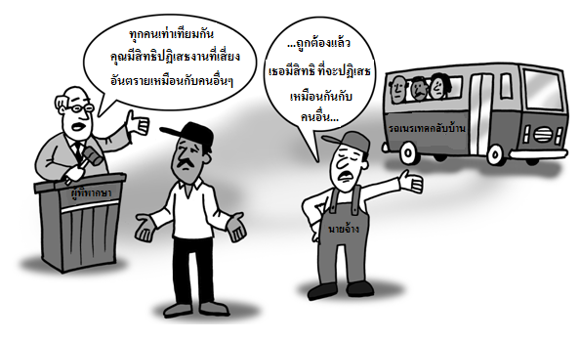

ข้อควรขบคิด: ยุติธรรมหรือไม่ที่คนงานนี้ ถูกบอกว่าเขาได้รับสิทธิที่เท่าเทียมกับคนอื่นๆ? ทำไมถึงคิดว่ายุติธรรม หรือคิดว่าไม่ยุติธรรม? ผู้พิพากษาตั้งใจที่จะปฏิบัติกับคนงานอย่างไม่ยุติธรรมหรือไม่?
โบนัส : อะไรอีกที่ไม่ยุติธรรมในรูปนี้
4. กิจกรรม
“สิทธิมนุษยชน”

วิธีการ: พยายามระดมสมอง ตอบคำถามต่อไปนี้

- สิทธิคืออะไร

- เรามีสิทธิอะไรบ้าง

ตัวอย่างเช่น สิทธิของการมีที่พักอาศัยที่ปลอดภัยและสะดวกสบาย สิทธิของการมีเงื่อนไขที่ปลอดภัยในการทำงาน สิทธิในการเข้าถึงการดูแลสุขภาพ ฯลฯ

(เขียนคำตอบของทุกคนลงบนกระดาษสติกเกอร์ แล้วแปะไว้ ถ้าไม่มีกระดาษสติกเกอร์ ให้เขียนคำตอบไว้ที่หน้าถัดไป)

เรามีสิทธิอะไรบ้าง
(ใช้พื้นที่ตรงนี้เขียนคำตอบของผู้เข้าร่วมกิจกรรม ถ้าคุณไม่มีอุปกรณ์อื่น)

ข้อควรขบคิด: หลายคนให้ความแตกต่างระหว่างสิทธิพลเมืองและการเมือง (ตัวอย่างเช่น สิทธิเสรีภาพในการสมาคม สิทธิเสรีภาพในการพูด) กับสิทธิทางเศรษฐกิจสังคมและวัฒนธรรม (ตัวอย่างเช่น สิทธิในการอยู่อาศัย สิทธิในการบริโภคอาหาร) คุณคิดว่าสิทธิประเภทนึงมีความสำคัญมากกว่าสิทธิอีกประเภทหรือไม่

5. การสนทนา
“สิทธิมนุษยชน ตอนที่ 1”

ความหมายของคำว่า สิทธิมนุษยชน คือ:

“ในช่วงเวลาและอายุของเรา คนทุกคน จากทุกที่บนโลก ควรจะมีอิสระภาพ โอกาส ผลประโยชน์ และการคุ้มครองเดียวกัน ในทุกที่ที่เขาพักอาศัยอยู่”

คุณชอบคำกำจัดความนี้หรือไม่ ส่วนไหนที่คุณชอบหรือไม่ชอบ สิทธิมนุษยชนมีความหมายกับคุณอย่างไร… ไม่ว่าจะเป็นที่ทำงาน ร้านขายของทั่วไป ทั้งในประเทศไทยและแคนาดา

หลายสังคม รวมทั้งแคนนาดา อ้างว่าตนเองเป็นประเทศที่ให้ความเคารพในสิทธิของมนุษยชน จากคำจำกัดความด้านบนหรือของคุณเอง ประเทศแคนาดาได้ให้ความเคารพในสิทธิมนุษยชนหรือไม่ ทุกคนในสังคมสามารถที่จะเรียกร้องอิสระภาพ โอกาส ผลประโยชน์ และการปกป้องหลักๆอย่างเท่าเทียมกันหรือไม่

มีอิสระภาพ โอกาส ผลประโยชน์ และการปกป้องหลักๆอะไรบ้างที่ไม่ใช่ทุกคนที่ได้รับในสังคม มีอะไรบ้างที่เป็นคำตอบซึ่งมาจากกิจกรรมที่ผ่านมา

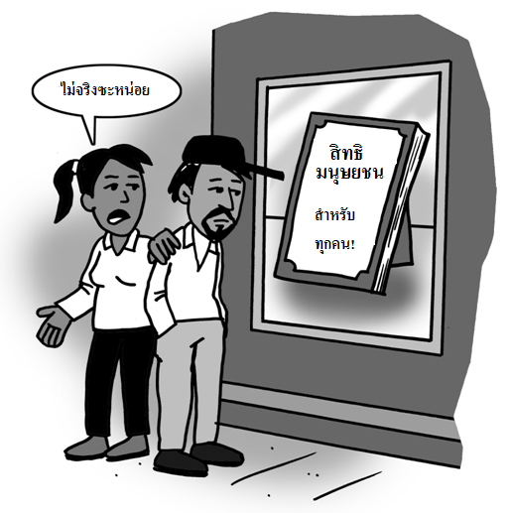

6. การสนทนา
“สิทธิมนุษยชน ตอนที่ 2”

เราพึ่งได้พูดคุยกันเรื่องสิทธิที่เราควรจะได้รับในสังคมที่เราอยู่ เพื่อที่จะสามารถลุกขึ้นสู้เพื่อสิทธิพวกนั้น มันสำคัญมากที่เราจะต้องเข้าใจถึงกฎหมายของที่ที่เราอยู่

กฏสิทธิมนุษยชนแห่งออนตาริโอ คือกฎหมายที่ครอบคุมเรื่องสิทธิมนุษยชนภายในจังหวัดออนตาริโอ

ก่อนที่เราจะเข้าใจกฎหมายได้นั้น เราต้องทำความเข้าใจกับคำว่า การเลือกปฏิบัติ จากความรู้เบื้องต้นที่เราได้คุยกันมา ข้อความต่อไปนี้ถูกหรือผิด

ถูกหรือผิด “การเลือกปฏิบัติ”
⁯ คือ การปฏิเสธิผลประโยชน์ต่อคนผู้หนึ่ง เนื่องมาจาก คุณสมบัติเฉพาะบางอย่าง (เช่น เชื้อชาติ เพศ หรือความพิการ)
⁯ คือ การไม่ให้โอกาสแก่บุคคลคนหนึ่ง เนื่องมากจาก คุณสมบัติเฉพาะบางอย่าง
⁯ คือ การเพิ่มกฎระเบีบยข้อบังคับแก่บุคคลคนหนึ่ง เนื่องมากจาก คุณสมบัติเฉพาะบางอย่าง
⁯ สามารถเกิดขึ้นได้ ถึงแม้ไม่มี “ความตั้งใจ” ที่จะก่อให้เกิดการแบ่งแยก
⁯สามารถเกิดขึ้นได้ในระดับบุคคล (เช่น ความเห็นหรือกฎปฏิบัติจากหัวหน้างาน) หรือระดับระบบต่างๆ (เช่น นโยบายจากผู้ให้บริการ)
⁯จะมีขึ้น เมื่อความต้องการเนื่องมาจากลักษณะเฉพาะของคนผู้หนึ่ง ไม่ได้รับการจัดเตรียมให้
⁯ จะมีขึ้น เมื่อผู้อื่นสร้างความรบกวนหรือลำบากใจ เนื่องมาจากคุณสมบัติเฉพาะของคุณ

กฏสิทธิมนุษยชนแห่งออนตาริโอ ไม่ให้ การคุ้มครอง ต่อการเลือกปฏิบัติในทุกประเภท ตัวอย่างเช่น กฏสิทธิมนุษยชนไม่ครอบคุมจากการโดนเลือกปฏิบัติเนื่องมาจากสีนัยน์ตา หรือเพราะว่าขนาดเท้าของคุณใหญ่ แต่ให้การปกป้องการเลือกปฏิบัติที่เกิดขึ้นดังต่อไปนี้
- กฏสิทธิมนุษยชนอธิบายถึง “สถานที่” ในการใช้ชีวิตประจำวัน ที่คนไม่สามารถโดนเลือกปฏิบัติได้
- กฏสิทธิมนุษยชนอธิบายถึง “พื้นฐาน” (คุณสมบัติเฉพาะบุคคล) ที่ไม่สามารถนำมาเป็นรากฐานในการเลือกปฏิบัติได้

“สถานที่” ในการใช้ชีวิตประจำวัน
ที่คนไม่สามารถโดนเลือกปฏิบัติได้

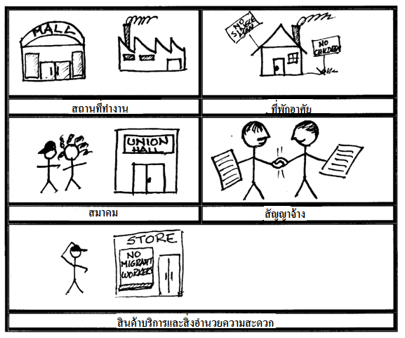

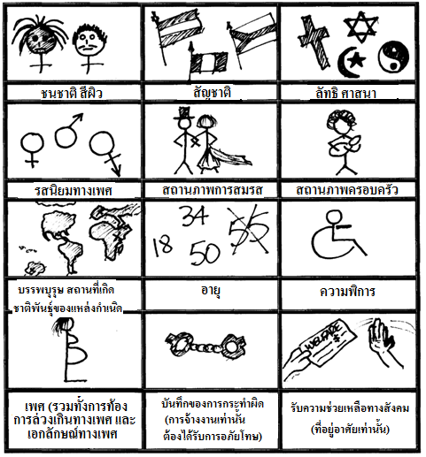
พื้นฐาน (คุณสมบัติเฉพาะบุคคล) ที่ไม่สามารถนำมาเป็นรากฐานในการเลือกปฏิบัติคนได้

7. กิจกรรม
“ตามหาการล่วงละเมิด”

วิธีการ: ระบุสถานที่ของการเลือกปฏิบัติ และพื้นฐานของการเลือกปฏิบัติ สามารถมีมากกว่าหนึ่งพื้นฐาน ในแต่ละรูปภาพการ์ตูน เขียนหรือวาดคำตอบของคุณลงในช่องว่างก่อนจะสนทนากัน

การ์ตูน | สถานที่ | พื้นฐาน
1
2
3
4
5

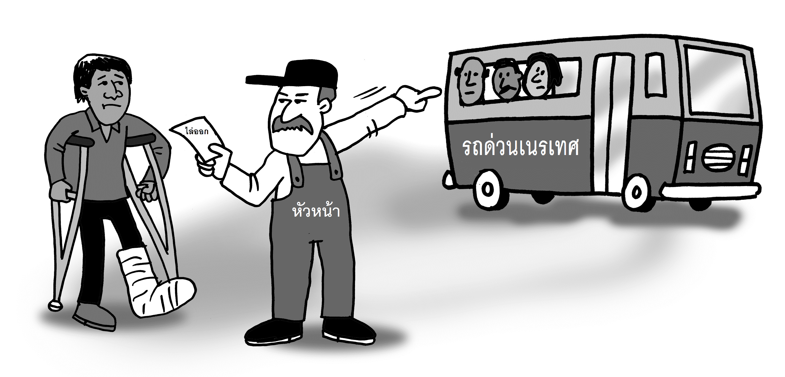
การ์ตูน 1

การ์ตูน 2 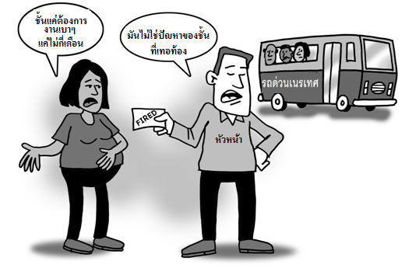

การ์ตูน 3
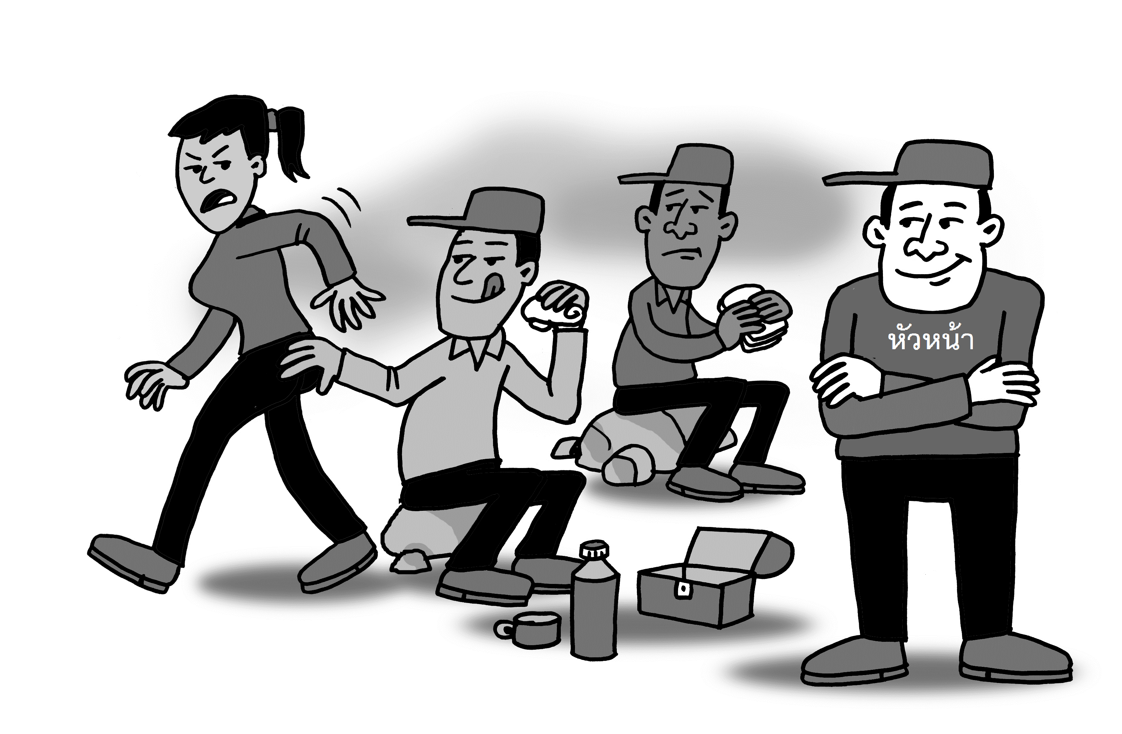

การ์ตูน 4
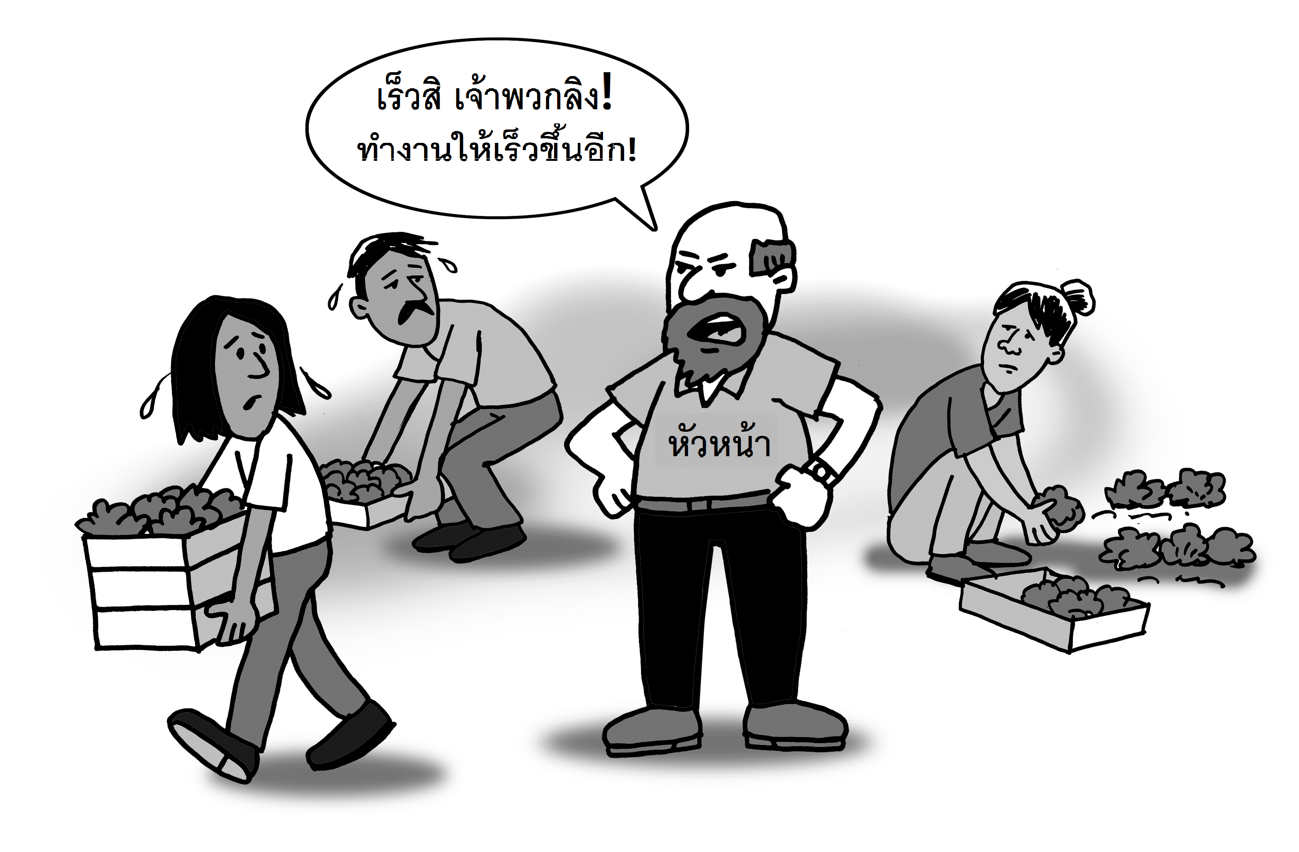

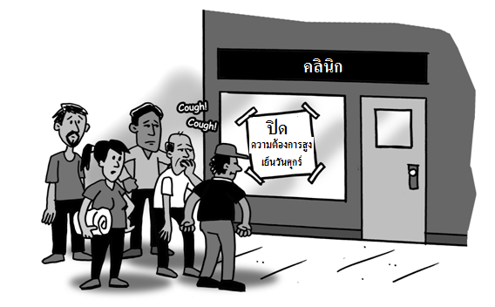
การ์ตูน 5

บทสรุปกิจกรรม:

ตอนนี้เราได้รู้แล้วว่ากฎหมายกล่าวถึงอะไรบ้าง และตอนนี้เราก้อสามารถระบุได้ว่าอะไรคือการละเมิด นี่เป็นสิ่งสำคัญที่จะช่วยให้เรารู้ว่าสิทธิของเราคืออะไรเมื่อเราเจอกับการเลือกปฏิบัติ แต่กระนั้นเรายังควรจะรู้ถึงการปกป้องตัวเองเช่นกัน

การปกป้องตัวเอง
- ต้องการความช่วยเหลือ ติดต่อ กลุ่มความยุติธรรมเพื่อคนงานต่างชาติ (Justice for Migrant Workers) ศูนย์ความช่วยเหลือด้านกฎหมายของสิทธิมนุษยชน (Human Rights Legal Support Centre) หรือ คลินิกช่วยเหลือด้านกฎหมายของชุมชน และพัฒนาการยุทธศาสตร์ในการจัดการกับปัญหาการเลือกปฏิบัติ
- จดบันทึก เหตุการณ์การเลือกปฏิบัติ หรือ ล่วงละเมิด โดยละเอียด
- ถ้าเป็นไปได้ พูดคุยสอบถามเพื่อนร่วมงาน หาข้อมูลว่ามีใครที่ประสบปัญหาเกี่ยวกับการเลือกปฏิบัติหรือล่วงละเมิด เหล่านั้นอีกบ้าง
- ถ้าคุณคิดว่าปลอดภัย คุณสามารถพูดคุยกับเจ้าหน้า หรือ ผู้ควบคุมดูแลเป็นการส่วนตัว หรือเป็นกลุ่มได้
- ยื่นคำร้อง เกี่ยวกับกระละเมิดสิทธิมนุษยชน

ข้อสำคัญ: กฎหมายกำหนดว่าคุณมีเวลา 1ปี นับตั้งแต่วันที่เกิดเหตุการณ์การเลือกปฏิบัติ (หรือเหตุการณ์ครั้งสุดท้าย ถ้ามีการเลือกปฏิบัติมากกว่าหนึ่งครั้ง) ในการยื่นคำร้องภายใต้กฏสิทธิมนุษยชนแห่งออนตาริโอ ต้องการสอบถามข้อมูล หรือยื่นคำร้อง ติดต่อ:
ศูนย์ความช่วยเหลือด้านกฎหมายของสิทธิมนุษยชน
Human Rights Legal Support Centre
โทร 416-314-6266
โทรฟรี 1-866-625-5179
โทรสาร 416-314-6651
โทรสารฟรี 1-866-612-8627 www.hrlsc.on.ca

สำหรับความช่วยเหลือทางด้านอุบัติเหตุหรือการเจ็บป่วยในที่ทำงาน ติดต่อ:
กลุ่มผู้ประสบอุบัติเหตุทางด้านอุตสาหกรรมแห่งออนตาริโอ
Industrial Accident Victims Group of Ontario (IAVGO)
โทร 416-924-6477 www.iavgo.org

สำหรับความช่วยเหลือทางด้านอื่นๆ ติดต่อ:
ความยุติธรรมเพื่อคนงานต่างชาติ
Justice/Justicia for Migrant Workers (J4MW)
c/o IAVGO
โทรฟรี (ภาษาสเปน) 1-866-521-8535
โทรฟรี (ภาษาอังกฤษ) 1-877-230-6311
www.justicia4migrantworkers.org
8. การสนทนา
“ก้าวต่อไป”
วันนี้เราได้เรียนรู้เกี่ยวกับ กฏสิทธิมนุษยชนแห่งออนตาริโอ และสถานที่และพื้นฐานต่างๆที่ได้รับการคุมครองภายใต้กฎหมาย เราสามารถระบุการละเมิดได้เมื่อมันเกิดขึ้น เรามีกลยุทธ์สำหรับปกป้องตัวเราเอง

เราได้ทำรายการสิทธิที่ทุกคนควรได้รับ เราได้พูดคุยถึงความสำคัญของสิทธิมนุษยชนสำหรับทุกคนภายในสังคมที่เราอยู่

เราได้พูดคุยเกี่ยวกับกรอบความคิดของ “ความเท่าเที่ยม” และได้เห็นว่าการเลือกปฏิบัติมีผลกระทบที่แตกต่างต่อทุกคนอย่างไร เราได้พูดคุยถึงความสำคัญของผลของการกระทำ มากกว่าความตั้งใจของแต่ละการกระทำ

เราเริ่มโดยการสำรวจประสบการณ์และการคาดหวังในการมาถึงแคนาดา เราได้เห็นว่าประสบการณ์ของเรามีผลกระทบต่อเราในส่วนบุคคล แต่คนอื่นในที่นี้ก็ได้ประสบอะไรที่คล้ายๆกันมา เรามองเห็นว่าปัญหาไม่ได้เกิดจากเจ้านายไม่ดีคนหนึ่ง หรือผู้ว่าจ้างไม่ดีคนหนึ่ง แต่มันเกิดจากระบบที่มีช่องว่างให้ปัญหาเกิดขึ้น

จากนี้ เราจะพูดคุยถึงการดำเนินการต่อไปนี้

สิ่งที่ควรคำนึงถึง
- การแบ่งปันความรู้กับผู้อื่นสำคัญหรือไม่ ถ้าใช่ วิธีใดที่เป็นวิธีที่เหมาะสม
- มีหลายประเด็นที่ได้รับการเอ่ยถึง จำเป็นหรือไม่ที่เราจะต้องแก้ไข้และหาคำตอบด้วยกัน
- ต้องการให้มีการพบปะเพื่อแก้ปัญหาเหล่านี้ และหาคำตอบด้วยกันหรือไม่ ถ้าต้องการ เมื่อไหร่



